Оргкомитет выражает огромную благодарность организациям, оказавшим помощь в проведении конференции!

МИНИСТЕРСТВО ЗДРАВООХРАНЕНИЯАРХАНГЕЛЬСКОЙ ОБЛАСТИ
ГБУЗ АРХАНГЕЛЬСКОЙ ОБЛАСТИ ”ПЕРВАЯ ГОРОДСКАЯ КЛИНИЧЕСКАЯ БОЛЬНИЦА ИМ. Е.Е. ВОЛОСЕВИЧ”

ФГАОУ ВО "Первый МГМУ им. И.М. Сеченова"
ГБОУ ВПО “ПСПбГМУ им. акад.И.П. Павлова” Минздрава России
ФГБОУ ВО «Северный государственный медицинский университет»
ФГБОУ ВО "СЗГМУ имени И. И. Мечникова"

XII Ежегодная Архангельская областная научно-практическая конференция
«Избранные вопросы нефрологии»
(Всероссийская научно-практическая конференция
"Актуальные проблемы нефрологии")

ПРОГРАММА

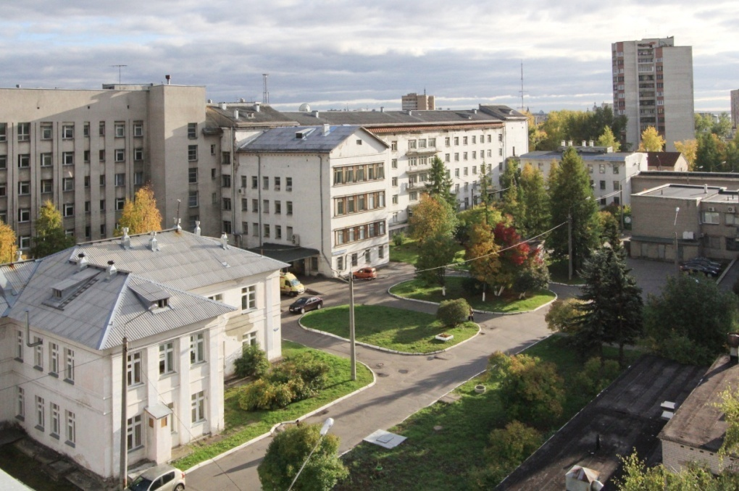

г. Архангельск
15-16 октября 2021г.

Программа 1-го дня 15 октября 2021 года (пятница)
Место проведения и трансляции в онлайн формате: Актовый зал ГБУЗ Архангельской области “Первая городская клиническая больница им. Е.Е. Волосевич”
09.00-9.30 | Регистрация лекторов в холле перед Актовым залом ГБУЗ Архангельской области “Первая городская клиническая больница им. Е.Е. Волосевич”, подключение участников конференции
09.30- 9.45 | Приветственное слово:  И.о.министра здравоохранения Архангельской области, к.м.н.- А.С. Герштанский  Главный врач ГБУЗ Архангельской области “Первая городская клиническая больница им. Е.Е. Волосевич” к.м.н.– С.В. Красильников  Главный нефролог МЗ РФ, Почетный президент Ассоциации нефрологов, председатель профильной комиссии по нефрологии экспертного совета МЗ РФ, д.м.н., профессор ФГАОУ ВО "Первый МГМУ им. И.М. Сеченова" Минздрава России, г. Москва - Е.М. Шилов  Заведующий кафедрой нефрологии и диализа факультета последипломного образования С-Петербургского государственного медицинского университета  им. акад. И.П. Павлова, д.м.н. профессор - А.М. Есаян  Главный внештатный специалист - нефролог МЗ Архангельской области, заведующий нефрологическим центром ГБУЗ Архангельской области “Первая городская клиническая больница им. Е.Е. Волосевич”- К.Н. Зеленин
Заседание №1 | Председатели: Е.М.Шилов, А.М.Есаян, О.Н.Котенко, К.Н.Зеленин
09.45-10.25 | Состояние нефрологической службы в Российской федерации в условиях пандемии новой коронавирусной инфекции  (профессор, д.м.н. – Е.М.Шилов , г.Москва)
10.25-10.35 | Дискуссия
10.35-11.10 | Обзор деятельности нефрологической службы Архангельской области. Работа в условиях пандемии COVID-19  (К.Н.Зеленин, М.А.Шумилова, С.Н.Золотов, Е.В.Горбатова, Т.А. Бурсина,  Т.А. Неминущая, Д.В. Аксенова, Х.И.Гафуров, И.В.Меркулова г.Архангельск)
11.10-11.15 | Дискуссия
11.15-11.55 | Хроническая болезнь почек. Последние обновлённые клинические рекомендации  (профессор, д.м.н. - А.М. Есаян , г. С-Петербург)
11.55-12.00 | Дискуссия
12.00-12.40 | Экономические аспекты организации помощи нефрологическим пациентам  ( О.Н.Котенко, г. Москва)
12.40-12.50 | Дискуссия
12.50-13.00 | Открытие Архангельского областного регионарного отделения МООНП " Нефро-Лига"
13.00-13.30 | Перерыв
Заседание №2 | Председатели: А.М.Есаян, Н.А.Воробьева
13.30-14.10 | Периодические лихорадки в практике нефролога  (профессор, д.м.н. - А.М. Есаян , г. С-Петербург)
14.10-14.15 | Дискуссия
14.15-14.55 | Нарушение гемостаза при ХБП  (профессор, д.м.н. – Н.А.Воробьева , г.Архангельск)
14.55-15.00 | Дискуссия
15.00-15.30 | аГУС. Диагностика, лечение, распространение в СЗФО  (профессор, д.м.н. - А.М. Есаян , г. С-Петербург)
15.30-15.35 | Дискуссия
15.35-16.00 | Перерыв
Заседание №3 | Председатели: Е.М.Шилов, А.М.Есаян
16.00-17.00 | Доклады и совещание главных внештатных специалистов- нефрологов СЗФО

Программа 2-го дня 16 октября 2021 года (суббота)
Место проведения и трансляции в онлайн формате: Актовый зал ГБУЗ Архангельской области “Первая городская клиническая больница им. Е.Е. Волосевич”

9.30-10.00 | Регистрация лекторов в холле перед Актовым залом ГБУЗ Архангельской области “Первая городская клиническая больница им. Е.Е. Волосевич”, подключение участников конференции
Заседание №4 | Председатели: А.Н.Исачкина, Ананьев А.Н.
10.00-10.40 | Проблемы и пути решения при имплантации перитонеального катетера  (доцент, к.м.н.- А.Н.Исачкина г. С-Петербург)
10.40-10.50 | Дискуссия
10.50-11.30 | Мультидисциплинарный подход при оказании трансплантологической помощи  ( к.м.н. -А.Н.Ананьев, г. С-Петербург)
11.30-11.40 | Дискуссия
11.40-12.10 | Циклер для перитонеального диализа HOMECHOICE CLARIA - новое поколение. Опыт работы.  (доцент, к.м.н.- А.Н.Исачкина г. С-Петербург)
12.10-12.20 | Дискуссия
12.20-12.50 | Перерыв
Заседание №5 | Председатели: К.А.Вишневский, Ананьев А.Н.
12.50-13.30 | Алгоритм оптимизации контроля фосфатов при ХБП  ( к.м.н. - К.А.Вишневский, г. С-Петербург)
13.30-13.40 | Дискуссия
13.40-14.20 | Вопросы и ответы при формировании сосудистого доступа для гемодиализа  ( к.м.н. -А.Н.Ананьев, г. С-Петербург)
14.20-14.30 | Дискуссия
14.30-15.10 | Физическая реабилитация больных с ХБП С5 : актуальность, эффективность, методики.  ( к.м.н. - К.А.Вишневский, г. С-Петербург)
15.10-15.20 | Дискуссия
15.20-15.50 | Заполнение анкет по итогам образовательного мероприятия.
15.50-16.00 | Подведение итогов. Закрытие конференции
16.00-16.30 | Выдача сертификатов

